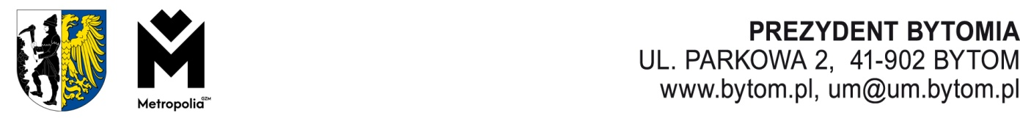

Bytom, czerwca 2024 r.

KZE.8023.1.5.2024

Pan

Michał Staniszewski

Przewodniczący

Rady Miejskiej w Bytomiu

W załączeniu przesyłamRaport o sytuacji ekonomiczno-finansowej Szpitala Specjalistycznego Nr 1 w Bytomiu, przy ul. Żeromskiego 7, za 2023 r., opracowany   
przez Szpital zgodnie z art. 53a ust. 1 ustawy z dnia 15 kwietnia 2011 r.   
o działalności leczniczej, celem dokonania przez Radę Miejską w Bytomiu, podmiot tworzący ww. samodzielny publiczny zakład opieki zdrowotnej, w oparciu o art. 53a ust. 4 tejże ustawy, oceny jego sytuacji ekonomiczno-finansowej.

Zał.: 1

Nr MDOK 4727/06/2024